项目总结报告

项目名：基于opencv的疲劳驾驶检测系统
小组成员 姚翔 ，段瑞凯，张望望
指导教师 刘晋
学科(专业) 电子信息（软件工程）
所在学院 信息工程学院
提交日期 二零二一年六月
目 录
1 项目基本信息 1
2 项目完成情况 1
2.1 目标完成情况 1
2.2 成果展示 1
3 项目实施总结 1
3.1 项目工作量说明 1
3.2 项目进度说明 2
3.3 项目风险及解决 2
3.4 测试计划 2
3.5 实施情况总结 2
4 项目成果总结 2
5 经验与教训 3
6 问题与展望 3
6.1 总结与建议 3
6.2 项目未来计划 3

项目基本信息

项目名称 | 基于opencv的疲劳驾驶检测系统
项目编号 | SMU THREE HANDSOME BOYS 1.0
甲方单位 | 上海海事大学信息工程学院软件质量管理课程1组
项目周期 | 2021年04月 20日 至2021 年06 月15日
项目类型 | 标准项目
项目级别 | 重大项目（□）；一般项目（□）；内部项目（□）
主承担部门 | 信息工程学院
项目关联

项目完成情况

目标完成情况
项目目标：本项目从人脸朝向、位置、瞳孔朝向、眼睛开合度、眨眼频率、瞳孔收缩率等数据入手，并通过这些数据，实时地计算出驾驶员的注意力集中程度，分析驾驶员是否疲劳驾驶和及时作出安全提示。首先会进行相应环境的搭建，然后对定位、状态检测、报警功能进行算法设计，开发与测试交叉进行，再通过UI编辑器进行具体的桌面端设计，最后进行大数据量的模型训练和调试、集成测试。最终交付物为多个相关文档以及代码和应用
实际完成情况：完成95%左右

成果展示
形成了一系列文档和最终demo如下
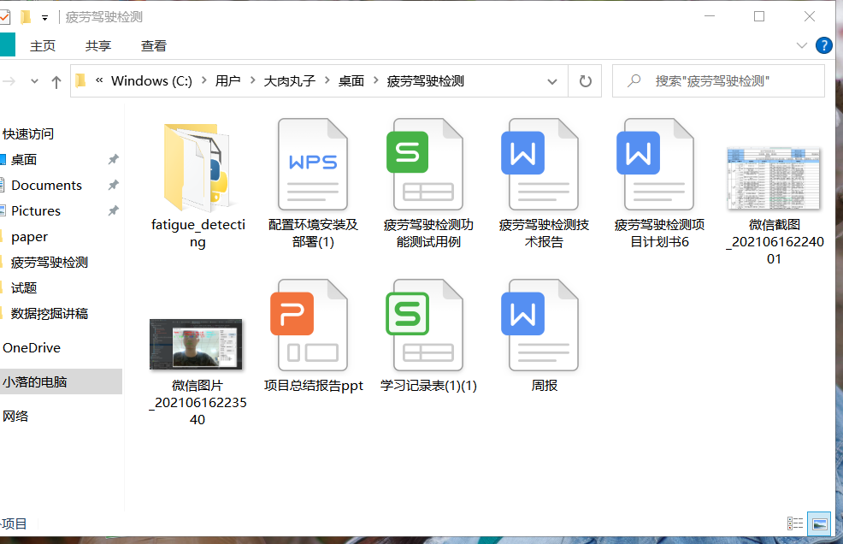
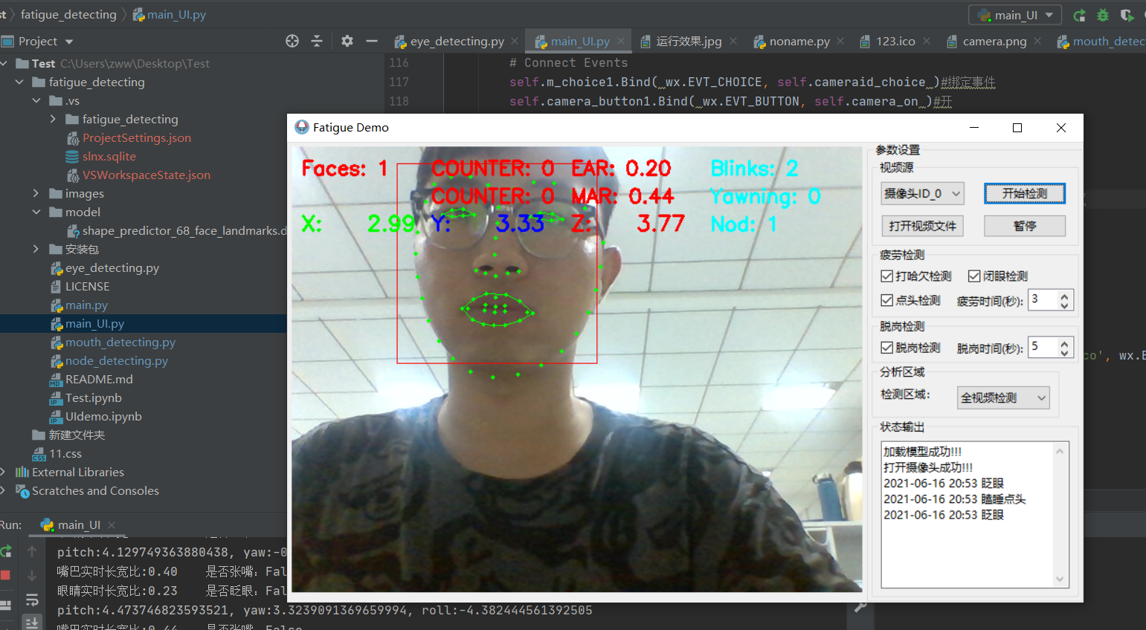

项目实施总结

项目工作量说明
序号 | 建设内容 | 工作量变化类型 | 变化说明
1 | 环境搭建及相关技术学习 | 增加 | 增加直方图均衡，中值滤波，阈值分割等图像处理，AdaBoost 算法等知识
2 | 算法实现 | 减少 | 声音报警功能去除（与所学知识不太相关）
3 | 模型训练与测试 | 不变

项目进度说明
序号 | 里程碑 | 变更类型 | 计划完成时间 | 实际完成时间 | 变化说明
M0 | 环境搭建及相关技术学习 | 未做变更 | 2021.05.03 | 2021.05.03
M1 | 算法实现 | 未做变更 | 2021.05.26 | 2021.05.26
M2 | 模型训练与测试 | 延长 | 2021.06.07 | 2021.06.15 | 个人家庭原因导致

进度

5.3 5.26 6.15 时间
上图是cost schedule control图，红色代表实际情况，黑色代表计划情况

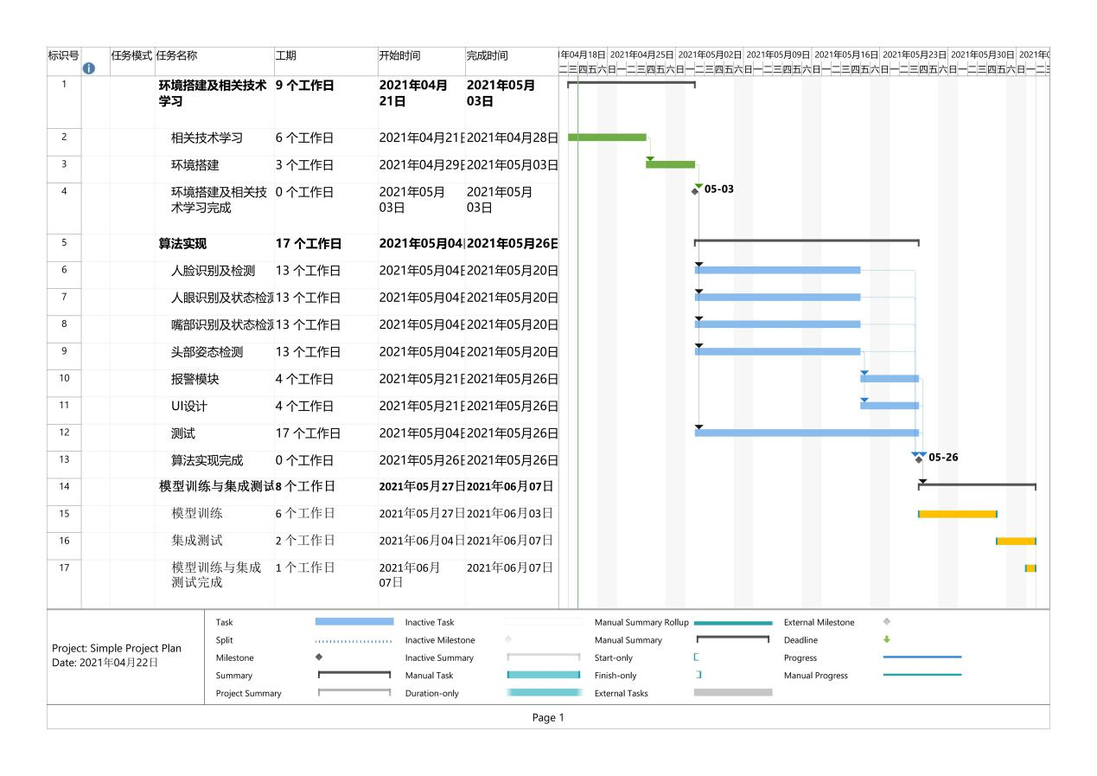

上图是milestone trend charts

项目风险及解决
序号 | 风险描述 | 重要程度 | 措施 | 成效
1管理风险 | 项目难度预估是否准确？  任务分配是否合理？  进度安排是否合理? | 1 | 充分调查，搞清需求，不盲目订任务；进度安排留给自己较为充足的缓冲时间；修改一些不合理的任务 | 风险成功规避
2人员风险 | 是否有任务时间冲突？  生病，住院等情况预防?  人员工作态度是否懈怠？ | 2 | 经常一起讨论交流最近生活学习上的进展，彼此加油打气，加班的方式弥补住院情况 | 风险成功回避
3技术风险 | 开发算法技术是否掌握？  自动化测试是否掌握？  如何版本控制？ | 1 | 每周开组会讨论进度，讨论技术难点，一起学习；（水平不够，努力来救） | 将技术风险尽量降低
4开发环境风险 | 开发产品的工具与开发环境 | 3 | 统一win10系统，统一按照环境配置文档来进行项目进程 | 风险成功回避

测试计划
主要包括常规的功能测试与自动化测试，采用边开发边测试的方式进行，具体计划见文档测试用例
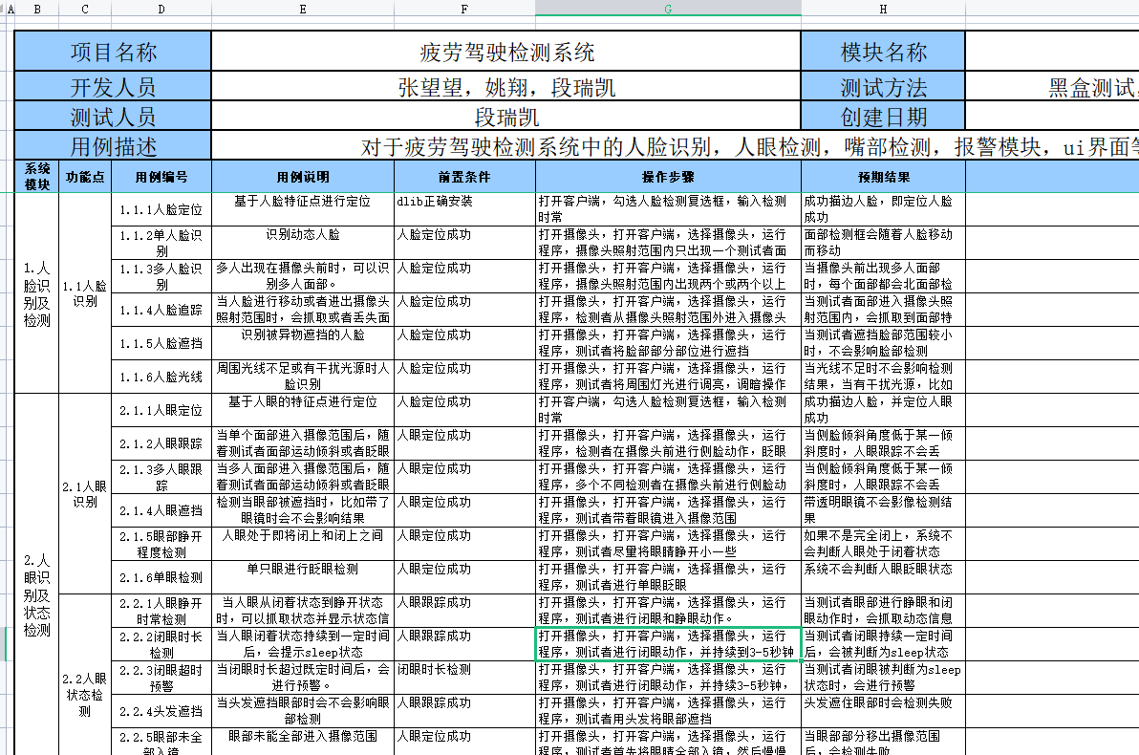

实施情况总结
项目总体上按照计划进行，并且最终所有交付物都已完成，在需求控制，开发进程管理，测试环节基本都按照预定的计划进行，项目实施的风险基本规避，项目实施基本成功

项目成果总结
序号 | 项目成果 | 成果类型 | 增值说明
 |  | 常规/增值 | //形成产品、解决方案、知识产权、技术创新等，或某个点增值

经验与教训

项目成功的经验
1)一定要清楚各个阶段的时间点和提交物。
2)要学会时间管理，只有时间管理做的好，才能学习、生活、休闲都不误；
3)针对难题，一起商量着解决，实在不会可以请教导师。
4)不要轻易向客户承诺，一自承诺，一定要承诺完成。
5)软件提交给前，做好充分测试，确保用户体验。

项目失败的教训
反映不够及时，问题解决慢。问题解决进度不尽如人意，主要原因是一部分人力没有充分投入本项目，人少，任务紧急，自己很难深入学习，仓促解决问题可能引入新问题，从而导致连锁反应。
教训：①问题解决需要有前瞻性，针对难度比较大的问题，尽早学习，尽早上手；②多开组会，解决技术难点及进度把控。

问题与建议

总结及建议
本项目开拓了开发团队的视野，增强了开发人员的技术能力，单一存在沟通不及时的问题，这个问题告滅我们磨刀不误砍柴工，面对开发，特别是不熟悉领域的开发，在真正开发阶段之前就要做好人员的技术能力检查，针对出现的问题及早进行统一的学习。通过这次项目，确切的感受到项目管理的难度，一个软件从想法的提出到最终的成型，经历了太多步骤，而开发只是其中很小的一部分，大部分时间都用在配置环境，学习技术，调取各种包等前期准备工作中，最后，各个职位密切相连，只有平衡好开发，需求，管理，才能做好一款软件。

项目未来计划
该项目工作充满艰难险阻，但我们团队最终还是做出了该产品，而且如果之后有机会还想做出相应的驾驶干扰行为识别，手机端疲劳驾驶检测app，希望这次项目经验能全方位提升我们团队的业务水平和技能。

